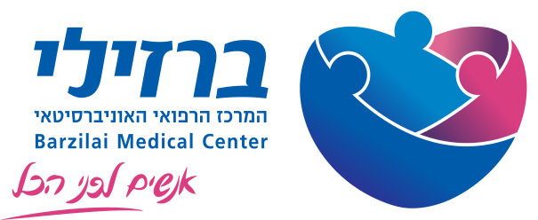

28 ינואר 2020

לכבוד: איתן כהן,
מנהל קרו מחקרים בי"ח ברזילי

הנדון: חברת שני טל כספק יחיד למערכת ציוד אנדוסקופי עמוד שדרה

לאחר פגישה עם נציג חברת שני טל (RICHARD WOLF) ובדיקה מול חברות אחרות המוכרות ציוד אנדוסקופי לכירורגיה בכלל וע"ש בפרט (אולימפוס, סטורץ), התרשמתי שאכן המערכת של חברת וולף היא מערכת ייחודית לניתוחי היצרות תעלת השדרה.

לאולימפוס וסטורץ אין בכלל מערכות ייעודיות לניתוחים מהסוג הזה.

הייחודיות של וולף היא במימדים של כלי העבודה (מקדחים) שמתאימים לניתוחי הרחבת תעלת ע"ש, בזויות שניתן להשיג באמצעותם ובתעלת עבודה בסקופ שהיא גדולה במיוחד להכיל כלי עבודה מתאימים.

דעתי היא שאכן מדובר במערכת ייחודית וניתן להגדיר את חברת שני-טל כספק יחיד לעניין זה.

זאת מעבר לכך שהמערכת מתאימה לציוד שכבר נרכש ע"י ביה"ח.

בברכה,
ד"ר חיים ארמא
מנהל הנדסה רפואית.


